CHECKLISTA FÖR PERSONLIG SKYDDSUTRUSTNING, METALL OCH SVETS
Målgrupp: Studeranden inom metallutbildning, utbildningsanordnare och företag  Varför: För att säkerställa studerandens säkerhet under utbildning på arbetsplats  När: Före och under utbildning på arbetsplats  Hur: Utbildningsanordnaren/läraren går igenom och undertecknar checklistan före utbildning på  arbetsplats  Studerande och arbetsplatsen/handledaren går regelbundet igenom listan under utbildning på arbetsplats |  |  |  |  |  | SKOLA/ARBETSPLATS:  DATUM:  UNDERSKRIFT:
PERSONLIGA SKYDDET | BILD | KRAV  JA/NEJ | SKOLAN | ARBETSGIVAREN | VÄRD FÖRETAGET |  | STUDERANDE | KOMMENTTI
SKYDDSSKOR | 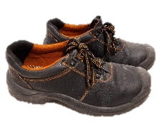
HETA ARBETEN BYXOR
HETA ARBETEN VÄST | 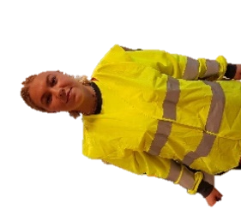
HETA ARBETEN ROCK
FÖRKLÄDE FÖR SVETSNING | 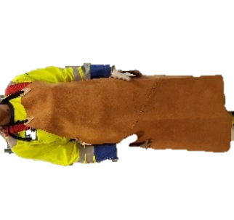
SVETSHANDSKAR | 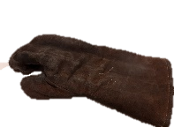
KLÄDER FÖR SVETSNING | 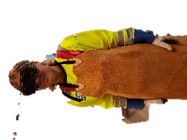
SVETSMASK | 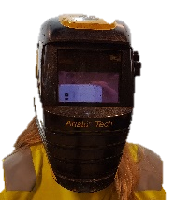
SVETSHUVA | 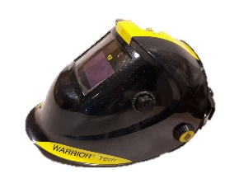
ÖRONPROPPAR ELLER HÖRSELSKYDD
HJÄLM | 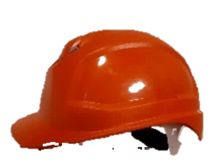
SKYDDSGLASÖGON | 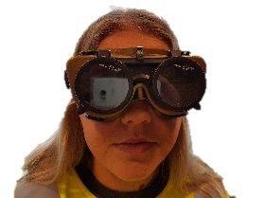
ISOLERING MOT HETT

